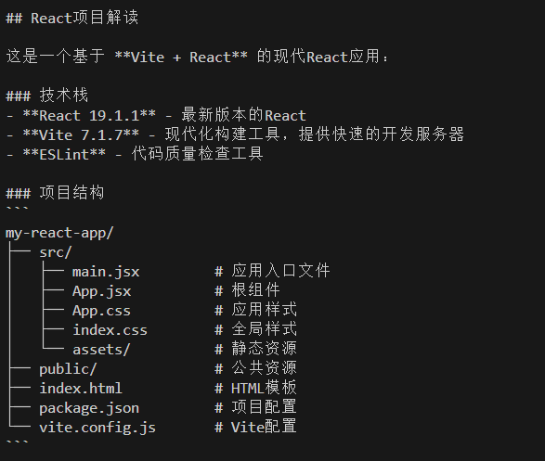
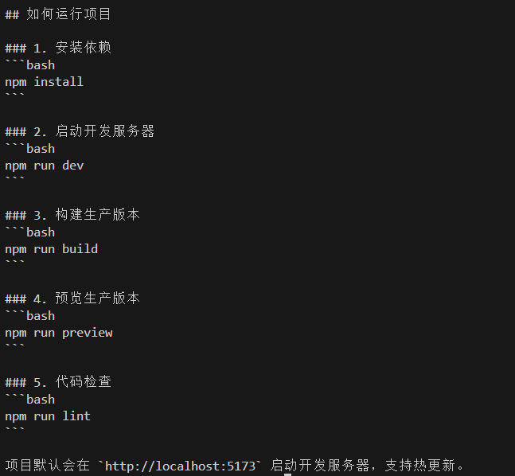
## 如何运行项目
### 1.安装依赖bash
npm install
### 2.启动开发服务器bash
npm run dev
### 3.构建生产版本bash
npm run build
### 4.预览生产版本bash
npm run preview
### 5.代码检查bash
npm run lint
项目默认会在http://localhost:5173启动开发服务器，支持热更新

